**LAPORAN PRAKTIKUM DESAIN WEB 1**



Nama : Diva Cahya Hakim

NPM : 4523210037

**Dosen : Adi Wahyudi Pribadi**

**S1 Teknik Informatika**

**Fakultas Teknik**

**Universitas Pancasila**

**2024/2025**

1. **Jalankan kode HTML di atas di browser Anda!**

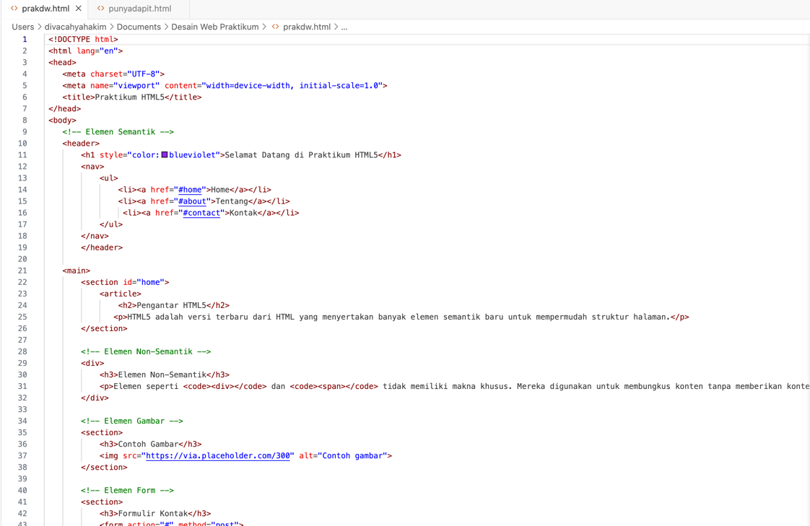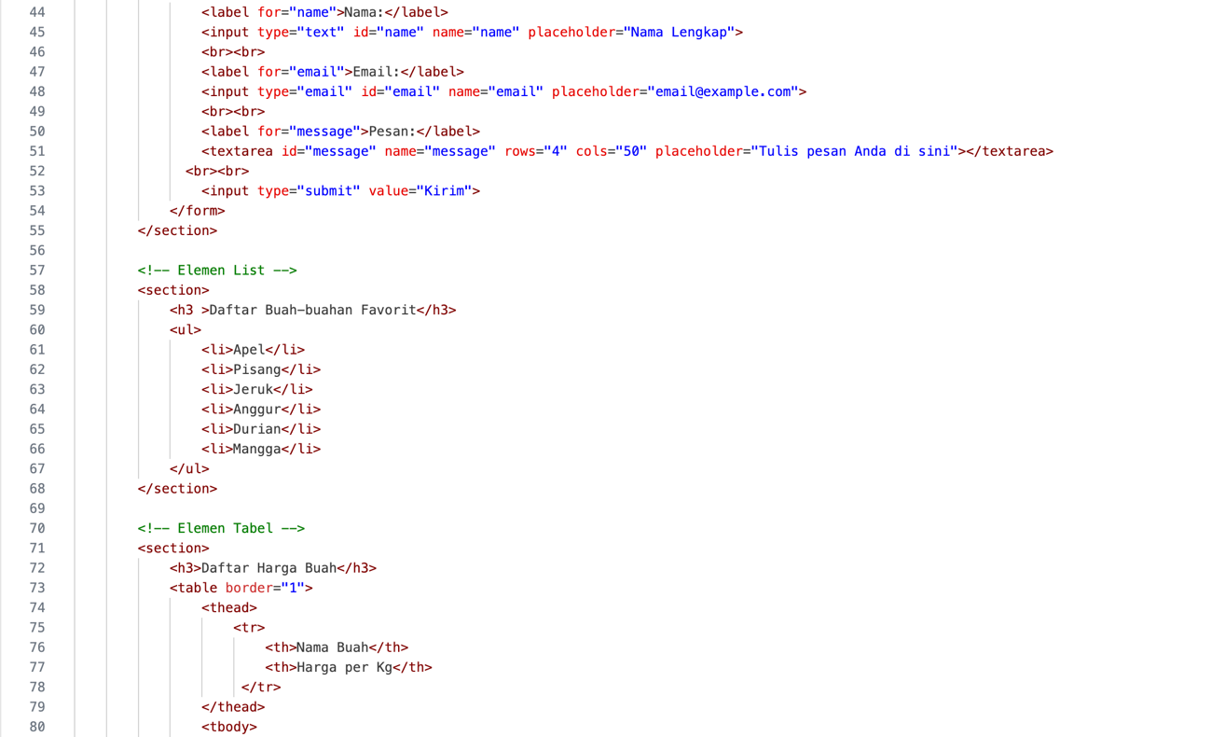

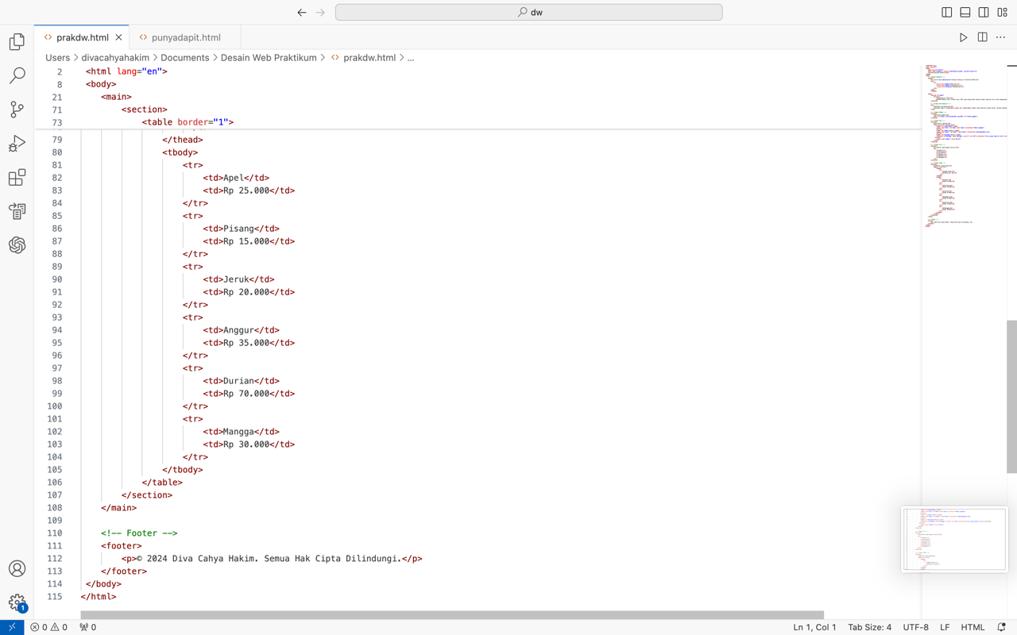

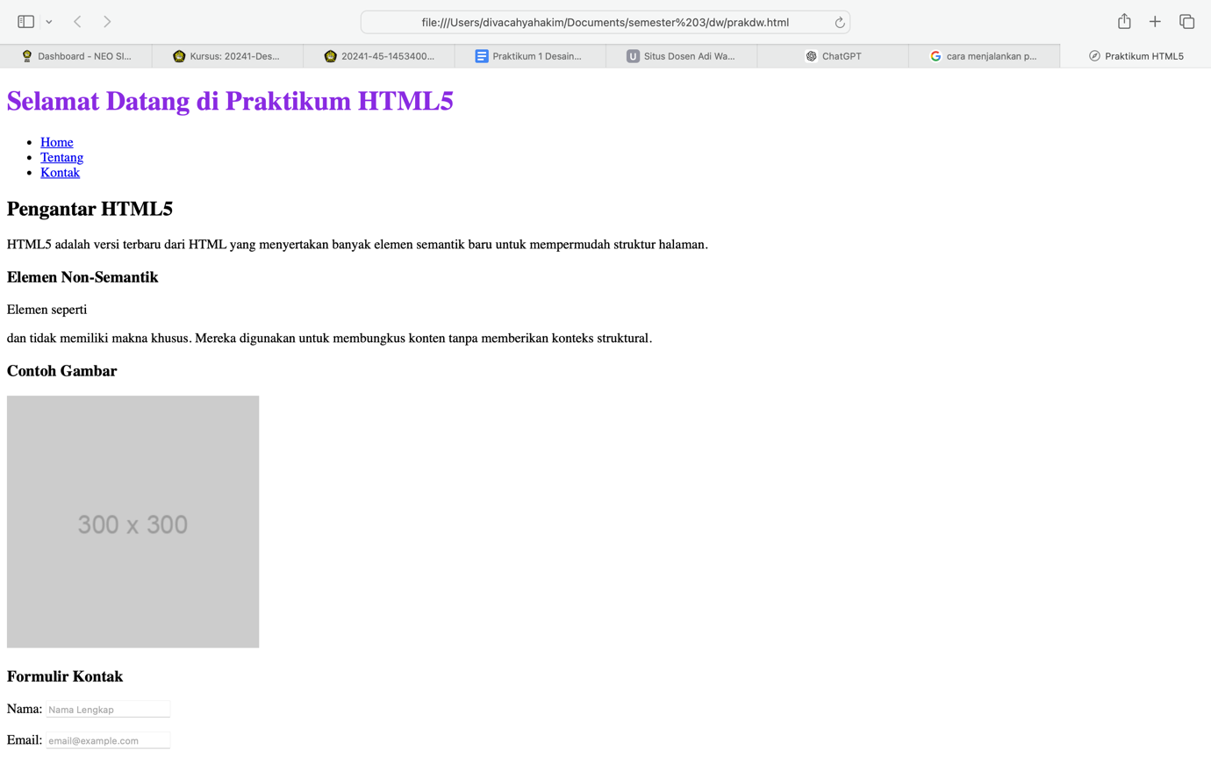

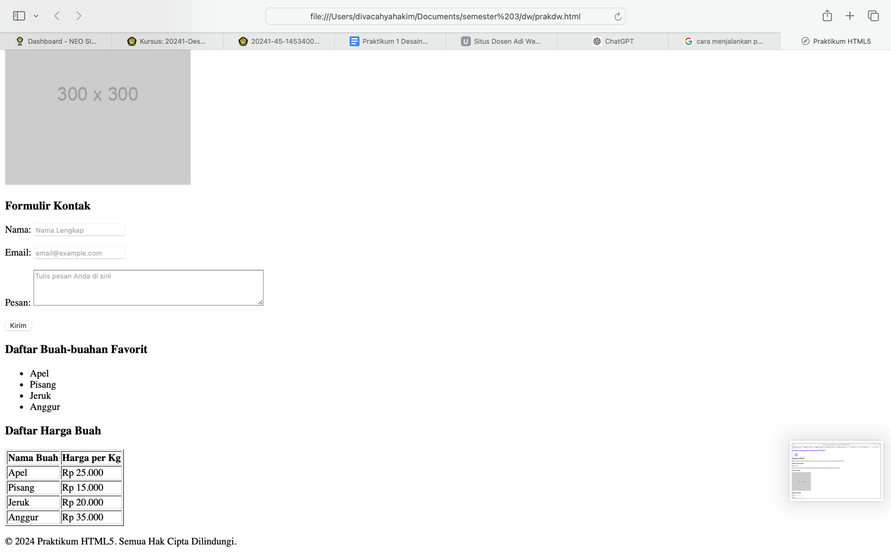

1. **Jelaskan elemen-elemen yang digunakan!**

* **<!DOCTYPE html> :** Mendefinisikan bahwa dokumen ini menggunakan html
* **<html lang="en"> :** Untuk mendefinisikan Bahasa yang digunakan
* **<header> :**  Bagian ini menyimpan konten header paling atas, biasanya berisi logo atau navigasi
* **<h1 style=”color:blueviolet> :** Saya gunakan untuk mengganti warna judul
* **<nav> :**  Bagian yang berisi navigasi atau link ke halaman lain
* **<li> :** Digunakan untuk masuk ke dalam daftar
* **<img> :** Untuk menampilkan gambar
* **<section> :** Berisi kelompok dengan tema yang serupa
* **<label> :** Untuk input yang berguna untuk meningkatkan aksebilitas
* **<table> :** Untuk membuat tabel
* **<th> :** Header dalam kolom tabel
* **<tr> :** Baris dalam tabel
* **<td> :** Data dalam sel tabel
* **<footer> :** Bagian bawah dari halaman, biasanya berisi hak cipta atau link ke bagian bagian yang penting

1. **Modifikasi konten, seperti mengganti teks atau menambahkan buah ke dalam tabel**

Disini saya memodifikasi dengan menambahkan buah buahan kedalam tabel dan mengganti teks pada hak cipta.

